年产生物质燃料18000吨投资项目竣工环境保护验收监测报告表

工和监测[竣]字201第102号

建设单位： 桐城市飞源环保科技有限公司
编制单位： 安徽工和环境监测有限责任公司

二零一九年七月
建设单位法人代表：张 飞
编制单位法人代表：杨 雪
项 目 负 责 人：王 柯
填 表 人：沈 洁

建设单位：桐城市飞源环保科技有限公司（盖章）
电话：13866050000
邮编：231440
地址：桐城市金神镇工业园区

编制单位：安徽工和环境监测有限责任公司（盖章）
电话：0551-67891265
传真：0551-67891265
邮编：230000
地址：合肥市高新区香樟大道168号柏堰科技实业园D19栋4楼
表一 项目基本情况
建设项目名称 | 年产生物质燃料18000吨投资项目
建设单位名称 | 桐城市飞源环保科技有限公司
建设项目性质 | 新建√ 改扩建 技改 迁建
建设地点 | 桐城市金神镇工业园区
主要产品名称 | 生物质燃料
设计生产能力 | 年产生物质燃料18000吨
实际生产能力 | 同环评设计生产能力一致
环评时间 | 2018年11月 |  | 开工建设时间 | 2018年6月
调试时间 | 2019年3月 |  | 现场监测时间 | 2019.4.10-2019.4.11
环评报告表 审批部门 | 桐城市环境保护局 |  | 环评报告表 编制单位 | 安徽禹水华阳环境工程技术有限公司
环保设施  设计单位 | / |  | 环保设施  施工单位 | /
投资总概算  （万元） | 16798.15 | 环保投资概算  （万元） | 30 | 比例 | 0.18%
实际总投资  （万元） | 6000 | 环保投资  （万元） | 21 | 比例 | 0.35%
验收监测依据 | （1）《中华人民共和国环境保护法》（2015.1.1）；  （2）《中华人民共和国环境影响评价法》（2018.12.29）；  （3）《中华人民共和国大气污染防治法》（2018.10.26）；  （4）《中华人民共和国水污染防治法》（2018.1.1）；  （5）《中华人民共和国固体废物污染环境防治法（修改）》（2016.11.7）；  （6）《中华人民共和国环境噪声污染防治法》（2018.12.29）；  （7） 《建设项目环境保护管理条例》（国务院第682号令，2017.10.1）《国务院关于修改〈建设项目环境保护管理条例〉的决定》（2017.10.1）；  （8）《产业结构调整指导目录2011年本（2013年修正）》（发展改革委令2011第9号，2013.2.16）；  （9）《建设项目竣工环境保护验收技术指南污染影响类》（生态环境部[2018]9号；2018.5.15）；  （10） 《建设项目竣工环境保护验收暂行办法》（国环规环评[2017]4号2017.11.20）；  （11）《安徽省环境管理保护条例》（安徽省人民代表大会常务委员会，2018年1月1日）；  （12）“桐城市飞源环保科技有限公司年产生物质燃料18000吨投资项目备案表”（桐城市发展和改革委员会，桐发改许可[2018]55号，2018年3月20日）；  （13）“桐城市飞源环保科技有限公司年产生物质燃料18000吨投资项目标准确认函”（桐城市环境保护局，2018年15月7日）；  （14）《桐城市飞源环保科技有限公司年产生物质燃料18000吨投资项目环境影响报告表》（安庆禹水华阳环境工程技术有限公司，2018年4月9日）；  （15）“桐城市飞源环保科技有限公司年产生物质燃料18000吨投资项目环境影响报告表批复”（桐城市环境保护局，环建函[2018]149号，2018年7月11日）；  （16）桐城市飞源环保科技有限公司年产生物质燃料18000吨投资项目竣工环境保护验收监测委托书（2019年3月，安徽工和环境监测有限责任公司）。
验收监测标准  标号、级别 | - 废气：本项目大气污染物主要是切片、粉碎及压制成型工序产生的粉尘，粉尘排放执行《大气污染物综合排放标准》(GB16297-1996)表2中排放限值要求和厂界排放限值要求。  表1-1 大气污染物排放标准
  污染物 | 有组织  排放限值（mg/m³） | 排放速率（m³/h） | 厂界  排放限值（mg/m³） | 标准来源
  粉尘 | 120 | 3.5 | 1.0 | GB16297-1996
验收监测标准  标号、级别 | - 废水：项目废水为员工生活污水，废水经化粪池收集后进行清掏处理，废水不外排。
验收监测标准  标号、级别 | 3、噪声：厂界噪声执行《工业企业厂界环境噪声排放标准》（GB12348-2008）中3类标准。  表1-2 工业企业厂界环境噪声排放标准
  类别 | 昼间 | 夜间
  3类 | 65（dB(A)） | 55（dB(A)）
验收监测标准  标号、级别 | 4、固体废物：一般固废处理处置执行《一般工业固体废物贮存、处置场污染控制标准》（GB18599-2001）及修改单（2013）中有关规定执行。
表二 项目建设内容
桐城市飞源环保科技有限公司在桐城市金神镇金神工业园建设年产生物质燃料18000吨投资项目，其中年产稻壳颗粒4500t、秸秆颗粒4500t、木屑颗粒9000t。本项目占地面积25亩，总投资6000万。2018年10月24日，桐城市发展和改革委员会（桐发改许可[2018]55号）对本项目予以备案，同意该项目建设。
2018年5月，安庆禹水华阳环境工程技术有限公司编制完成了《桐城市飞源环保科技有限公司年产生物质燃料18000吨投资项目环境影响报告表》并报送至桐城市环境保护局给予审批，2018年7月11日，桐城市环境保护局（环建函[2018]149号）对本项目环境影响报告表进行批复。我单位根据桐城市环境保护局对本项目批复的函，全面落实报告表及其批复中提出的各项污染防治措施，对该项目的环保设施进行建设。本项目于2018年9月开始建设，于2019年3月建设完毕并投入试运营。
根据《建设项目环境保护管理条例》（中华人民共和国国务院令 第682号）中的相关要求及《建设项目竣工环境保护验收暂行办法》（国环规环评[2017]4号）的要求，我单位不具备开展“桐城市飞源环保科技有限公司年产生物质燃料18000吨投资项目”验收的检测条件，特于2019年3月委托安徽工和环境监测有限责任公司对本项目开展验收工作。安徽工和环境监测有限责任公司组织技术人员对建设项目进行了现场踏勘并认真收集、分析了建设项目主体工程和环保设施的有关资料，据此编制了本项目“竣工环境保护验收监测技术方案”。
2019年4月10日-4月11日，我单位将本项目调整生产运营工况至稳定状态，安徽工和环境监测有限责任公司对该项目环境保护设施运行工况进行现场勘察，并进行布点监测。
2.1 投资情况
项目投资总概算16798.15万元，环保概算投资30万元；实际总投资6000万元，其中环保实际投资21万元。
2.2 劳动定员与年工作时间
本项目劳动定员13人（不设食宿），年运营360天，实行1班制，每班工作8小时。
2.3 验收范围
本次验收为整体验收，验收范围为年产1万吨建筑石材粘接材料项目主体工程、环保工程及其相配套的辅助工程。
2.4 项目建设内容
2.4.1 项目周边情况
本项目位于桐城市金神镇金神工业园，项目东侧为其他企业在建项目工地，南侧为桐城市金兴塑业有限公司，西侧为金中路，隔路为安徽腾跃秆塔制品有限公司，北侧为腾飞路，项目周边情况见附图2。
2.4.2 项目组成情况
项目占地25亩，总建筑面积16700m²（厂房、办公楼、仓储），其中生产厂房13700m²，仓库200m²，办公楼300m²，员工休息区700m²。购置1条生产线。
项目年产18000吨生物质燃料，项目具体建设内容见表2.4。
表2.4 项目工程建设情况一览表
工程类别 | 单项工程名称 | 工程内容及规模 | 备注 | 实际建设情况 | 落实  情况
主体工程 | 生产  车间 | 新建1F生产车间一栋，建筑面积13700m²，配置4条生物质颗粒生产线，年产18000吨生物质燃料 | 层高12.6m | 新建1F生产车间，建筑面积3700m²，配置1条生物质颗粒生产线，年产18000吨生物质燃料 | 已落实
辅助工程 | 办公楼 | 新建4F的办公楼一栋，建筑面积为300m² |  | 暂未建设，使用临时办公场所 | 未落实
辅助工程 | 综合楼（员工休息区） | 新建4F的综合楼一栋，建筑面积700m² |  | 暂未建设，员工暂不在厂区休息 | 未落实
储运工程 | 仓库 | 仓库位于车间内 |  | 与环评一致 | 已落实
储运工程 | 堆场 | 堆场位于厂区东侧空地处，为原材料堆放场所 |  | 与环评一致 | 已落实
公用工程 | 给排水系统 | 雨污分流，项目给水水源接自市政自来水管网，无生产废水产生，生活污水由地埋式生活污水处理后经市政污水管网排入龙眠河 |  | 雨污分流，给水接自厂区地下水，无生产废水产生，生活污水经化粪池三道池处理后用于农田施肥 | 基本落实
公用工程 | 供电  系统 | 由市政供电管网提供电源 |  | 与环评一致 | 已落实
环保工程 | 废水 | 项目无生产废水，废水主要是生活污水，由地埋式生活污水处理后经市政污水管网排入龙眠河 |  | 无生产废水及食堂废水产生，员工生活污水经化粪池三道池处理后用于农田施肥 | 基本落实
环保工程 | 废气 | 1、切片、粉碎、皮带运输机落料口、压制成型工序产生的粉尘由布袋除尘器收集处理，通过15m高排气筒排放；2、污水处理设施通过设备地埋、种植绿化等措施可有效减轻恶臭气体逸散；3、热风炉烟气通过水膜处理后通过15m高排气筒排放 |  | 1、切片、粉碎、压制成型工序产生的粉尘由布袋除尘器+15m排气筒处理，皮带运输机落料口均封闭处理；2、厂区无地埋式污水处理设施；3、项目目前购回原料无需烘干处理 | 基本落实
环保工程 | 噪声 | 采取减振、隔声等措施，经距离衰减、绿化吸声后，项目运营期噪声对厂界外区域声环境影响不明显。 |  | 与环评一致 | 已落实
环保工程 | 固废 | 生活垃圾、原料中的杂质及污水处理设施污泥交给环卫部门处置，除尘灰、车间沉降灰尘及不合格品收集会回用生产，热风炉灰渣收集后肥田。 |  | 生活垃圾及原料中的杂质交由环卫部门处置；除尘灰、车间沉降灰尘及不合格品收集会回用生产；本项目不设热风炉设备 | 基本落实
2.5项目生产设备
表2.5 项目主要生产设备一览表
设备名称 | 规格 | 环评中数量（台） | 实际建设数量（台）
压制成型机 | 卧式颗粒机 | 4 | 4
粉碎机 | 水滴型粉碎机 | 2 | 2
切片机 | 1250锤片式 | 1 | 1
皮带运输机 | 定制 | 15 | 15
除尘设备 | 布袋除尘 | 3 | 3
除尘设施 | 水膜除尘 | 1 | 0
热风炉 | 生物质燃料 | 1 | 0
烘干机 | 滚筒式 | 1 | 0
备注：本项目原材料无需烘干，因此无热风炉、烘干机设备及用于处理热风炉污染物的除尘设施。
2.6原辅材料能源消耗及水平衡
表2.6 项目主要原辅材料一览表
序号 | 原材料名称 | 数量 | 单位 | 来源 | 实际使用量
1 | 树皮 | 3000 | t/a | 桐城市周边农村 | 2500
2 | 木材下脚料 | 7000 | t/a | 桐城市周边农村 | 6200
3 | 秸秆 | 5000 | t/a | 桐城市周边农村 | 3400
4 | 稻壳 | 5000 | t/a | 桐城市周边农村 | 3500
5 | 水 | 6000 | t/a | 厂区地下水井 | 600
6 | 电 | 30 | 万kW.h/a | 市政供电系统 | 28
备注：本项目秸秆颗粒及稻壳颗粒季节性生产，因此原材料稻壳及秸秆每年为阶段性使用
2.7 给、排水
（1）给水系统
本项目供水取自厂区地下水井，本项目不设食堂，员工生活用水来自厂区地下水井及外购纯净水。
（2）排水
本项目废水主要是职工生活污水，生活污水经化粪池收集后经三道池处理后用于肥田。
2.8 供电设备
项目由桐城市市政供电管网供电，年用电量约28万度。
2.9 劳动定员和年工作日
本项目定员13人，年工作时间360天，年工作小时3600h，1班制（10h/d）。
2.10 项目生产工艺流程
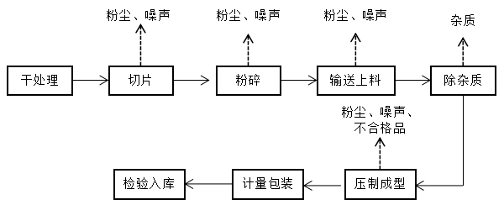
工艺流程说明：
项目外购秸秆等原材料储存于原料堆场，自然晾干，经粉碎、除杂质、压制成型等工序最终制成生物质颗粒燃料，打包入库。
项目在原料切片、粉碎、输送上料、压制成型过程中会有粉尘产生，生产过程中设备运行时会有噪声产生，本项目无生产废水，废水主要是厂内职工生活污水，项目产生的固体废物主要有生活垃圾、除尘器收集的除尘灰、车间降尘灰尘、不合格品、原料中掺杂的杂质以及污水处理设施污泥。

表三 主要污染源、污染物处理和排放流程
3.1 废气污染源
本项目运营期大气污染物主要是切片、粉碎、上料输送及压制成型工序产生的粉尘。
- 切片粉尘：项目部分原料经如树皮、木材下脚料体积较大，在进入破碎工序之前需进行切片处理，切片过程会产生粉尘。我单位对在切片机上方安装有组织粉尘收集装置，收集的粉尘通过布袋除尘器除尘后通过一根15m高排气筒（G1内径6cm）排放。
（2）粉碎工序粉尘：本项目原料需要粉碎，粉碎过程会产生粉尘，我单位在粉碎机设有布袋除尘器对粉碎工序粉尘进行收集处理，收集后的粉尘经15m高排气筒（G2内径3cm）排放。
（3）上料输送与落尘粉尘：本项目粉碎后的原料经烘干后通过皮带送进入压制成型机，我单位对皮带通廊及落料口均进行密闭处理，此工序无有组织粉尘产生。
（4）压制成型工序粉尘
项目压制成型过程完全封闭，仅在制粒机设备进出口有粉尘产生，我单位在压制成型机进出口设有布袋除尘器，处理后的粉尘通过一根15m高排气筒（G3内径5cm）排放。
项目生产车间密闭，同时车间进出口采用塑料帘隔尘，布袋除尘器未收集的粉尘约80%沉降在车间地面，收集后回用于生产，未被收集及未沉降的粉尘
在车间呈无组织排放。
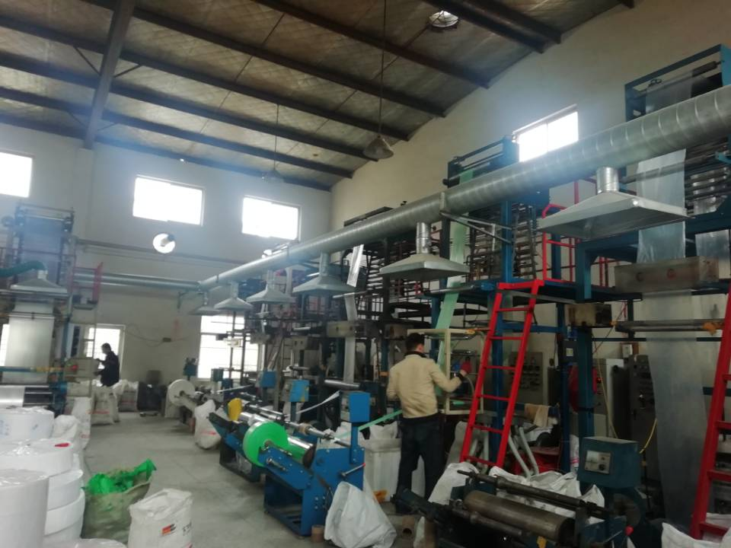 | 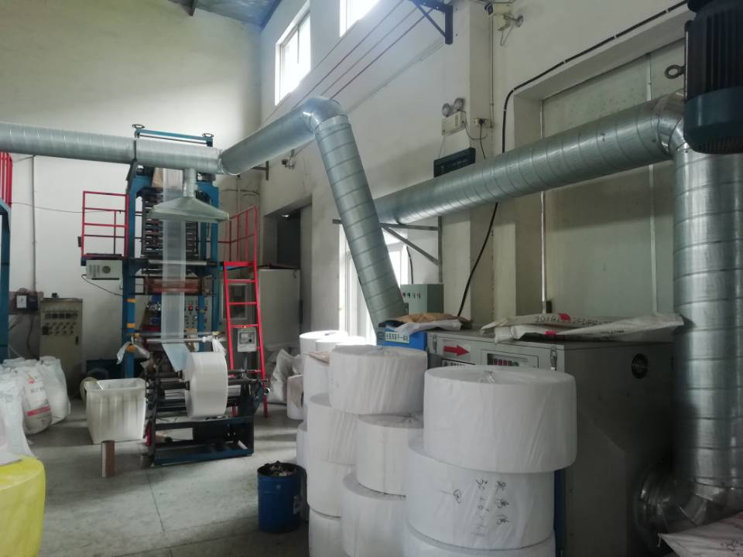
图3.1现场废气处理设施

3.2 废水污染源
本项目排水主要为员工生活污水，无生产废水产生及食堂废水产生，生活污水经化粪池收集后经三道池处理后用于肥田，废水不外排。
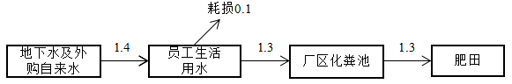
图3.2 项目水源平衡图（t/d）
3.3 噪声污染源
本项目营运期噪声源主要来自粉碎机、皮带输送机、可立即等机械设备产生的噪声。厂区通过厂房隔声、距离衰减等措施降低厂区噪声源强。
3.4 固体废物
本项目固体废弃物主要为生活垃圾、除尘器收集的除灰尘、车间降灰尘、不合格品及原料中掺杂的杂质。
（1）生活垃圾及原料中掺杂的杂质
生活垃圾及原料中掺杂的杂质均由环卫部门收集后集中处置。
（2）除尘器收集的除灰尘、车间降灰尘、不合格品
除尘器收集的除灰尘、车间降灰尘、不合格品均集中收集后回用于生产。
3.5 项目变动情况
序号 | 环评设计情况 | 实际建设情况 | 是否属于重大变动
1 | 生活污水由地埋式生活污水处理后经市政污水管网排入龙眠河 | 生活污水经化粪池三道池处理后用于农田施肥 | 不属于
2 | 皮带运输机落料口粉尘经布袋除尘器+15m高排气筒处理 | 皮带运输机落料口采取密闭处理，无有组织粉尘产生 | 不属于
3 | 项目设烘干工序 | 项目无烘干工序 | 不属于
本项目实际建设地点、生产工艺、产品、规模及环保设施均与环境影响评价内容一致，本项目无重大变动。

表四 建设项目环境影响报告表主要结论及审批部门审批决定
4.1 项目“三同时”验收表落实情况
经核查，该项目“三同时”验收表落实情况见表4.1。
污染源  分类 | 污染防治措施 | 主要工程内容 | 预期效果 | 实际建设情况
一、大气污染
切片机  粉尘 | 布袋除尘器处理后由15m高排气筒排放 | 布袋除尘器，15m排气筒 | 《大气污染物综合排放标准》（GB16297-1996） | 已落实，同环评一致
粉碎机  粉尘 | 布袋除尘器处理后由15m高排气筒排放 | 布袋除尘器，15m排气筒 | 《大气污染物综合排放标准》（GB16297-1996） | 已落实，同环评一致
皮带运输机及落料口 | 密封皮带通廊，布袋除尘器处理后由15m高排气筒排放 | 布袋除尘器，15m排气筒 | 《大气污染物综合排放标准》（GB16297-1996） | 皮带输送机及落料口均封闭处理，无有组织废气产生
热风炉 | 水膜除尘设施处理后通过15m高排气筒排放 | 水膜除尘，15m排气筒 | 《大气污染物综合排放标准》（GB16297-1996） | 本项目生产工艺无需使用热风炉设备
污水处理设施恶臭 | 设备地埋，种植绿化 | 绿化 | 《恶臭污染物排放标准》（GB14554-1993） | 项目无地埋式污水处理设施，因此无恶臭产生
食堂油烟 | 经油烟净化设备处理后，通过专用烟道排放 | 油烟净化设备，专用烟道 | 《饮食业油烟排放标准（试行）》（GB8978-1996）一级排放标准 | 项目员工餐食均为外购，无食堂
二、水污染源
生活污水 | 雨污分流，生活污水经地埋式生活污水设施处理后通过市政污水管网排至龙眠河 | 雨污分流管网，规范化排污口。地埋式生活污水处理设施 | 《污水综合排放标准》（GB8978-1996）一级排放标准 | 生活污水经化粪池收集后经三道池处理后用于肥田，废水不外排
三、固体废物
生活垃圾 | 环卫部门收集处理 | 管理措施 | 妥善处理 | 已落实，同环评一致
除灰尘 | 回用于生产 | 管理措施 | 妥善处理 | 已落实，同环评一致
车间沉降灰尘 | 回用于生产 | 管理措施 | 妥善处理 | 已落实，同环评一致
原料杂质 | 环卫部门收集处理 | 管理措施 | 妥善处理 | 已落实，同环评一致
不合格品 | 回用于生产 | 管理措施 | 妥善处理 | 已落实，同环评一致
污水处理设施污泥 | 环卫部门收集处理 | 管理措施 | 妥善处理 | 无污泥及热风炉灰渣产生
热风炉灰渣 | 肥田 | 管理措施 | 妥善处理 | 无污泥及热风炉灰渣产生
四、噪声
机械设备噪声 | 通过对噪声设备进行合理布局，选用低噪声设备，采取必要的隔声、吸声、减振等措施 | 隔声。减振降噪等设施 | 《工业企业厂界环境噪声排放标准》（GB12348-2008） | 已落实，同环评一致
4.2 环保设施投资
本项目计划总投资16798.15万元，环保投资30万元，环保投资占总投资的0.18%。实际该项目实际总投资6000万元，其中环保投资21万元，环保投资占总投资的0.35%。本项目环保设施投资情况如表4.2所示。
表4.2 项目环境保护设施投资一览表
污染源  分类 | 污染防治措施 | 主要工程内容 | 设计环保投资  （万元） | 实际环保投资（万元）
一、大气污染
切片机  粉尘 | 布袋除尘器处理后由15m高排气筒排放 | 布袋除尘器，15m排气筒 | 5 | 6
粉碎机  粉尘 | 布袋除尘器处理后由15m高排气筒排放 | 布袋除尘器，15m排气筒 | 5 | 6
皮带运输机及落料口 | 密封皮带通廊，布袋除尘器处理后由15m高排气筒排放 | 布袋除尘器，15m排气筒 | 5 | 4
热风炉 | 水膜除尘设施处理后通过15m高排气筒排放 | 水膜除尘，15m排气筒 | 2 | 0
污水处理设施恶臭 | 设备地埋，种植绿化 | 绿化 | 3 | 0
食堂油烟 | 经油烟净化设备处理后，通过专用烟道排放 | 油烟净化设备，专用烟道 | 1 | 0
二、水污染源
生活污水 | 雨污分流，生活污水经地埋式生活污水设施处理后通过市政污水管网排至龙眠河 | 雨污分流管网，规范化排污口。地埋式生活污水处理设施 | 6 | 2
三、固体废物
生活垃圾 | 环卫部门收集处理 | 管理措施 | 1 | 1
除灰尘 | 回用于生产 | 管理措施 | 1 | 1
车间沉降灰尘 | 回用于生产 | 管理措施 | 1 | 1
原料杂质 | 环卫部门收集处理 | 管理措施 | 1 | 1
不合格品 | 回用于生产 | 管理措施 | 1 | 1
污水处理设施污泥 | 环卫部门收集处理 | 管理措施 | 1 | 1
热风炉灰渣 | 肥田 | 管理措施 | 1 | 1
四、噪声
机械设备噪声 | 通过对噪声设备进行合理布局，选用低噪声设备，采取必要的隔声、吸声、减振等措施 | 隔声。减振降噪等设施 | 2 | 2
4.3 报告表主要结论
桐城市飞源环保科技有限公司年产生物质燃料18000吨投资项目符合国家产业政策的要求，选址合理且符合相关规划要求。工程应认真贯彻落实建设项目环保“三同时”制度，将各项环保治理措施落实到位，确保各项污染物的达标排放。工程在采取相应的污染防治措施后，能确保项目对周围水环境、空气环境、声环境噪声的影响降到最低，不会对周围环境产生明显不利影响。评价认为，从环境保护角度，该项目的建设是可行的。
表4.3 环评及批复落实情况
环评和批复要求 | 实际落实情况
水污染物防治措施：落实《报告表》提出的废水处理设施和措施，严格实行雨污分流体制，雨水汇流后就近排入地表水，生活污水经地埋式污水处理设施处理后，废水排放应符合GB8978-1996《污水综合排放标准》一级排放标准 | 严格实行雨污分流体制，雨水汇流后就近排入地表水；生活污水经化粪池收集后经三道池处理后用于肥田，废水不外排
大气污染物防治措施：落实《报告表》提出的各项废气治理设施和措施，粉尘收集后通过布袋除尘器处理，由15米高排气筒排放，SO₂、烟尘、NOx由水膜除尘处理后通过15m高排气筒排放，废气排放应符合GB16297-1996《大气污染物综合排放标准》；食堂油烟经油烟净化设备专用烟道排放，废气排放应符合GB18483-2001《饮食业油烟排放执行（试行）》 | 已落实，粉尘收集后通过布袋除尘器处理，由15米高排气筒排放，废气排放符合GB16297-1996《大气污染物综合排放标准》，本项目不设热风炉及食堂
噪声防治措施：落实《报告表》提出的各项噪声治理对策和措施，经减振安装和厂房隔声等措施，再经距离衰减以及绿化吸声后，厂界噪声执行GB12348-2008《工业企业厂界环境噪声排放标准》中的3类标准 | 已落实，噪声污染治理措施同环评批复要求一致，根据监测结果噪声满足批复中相应的标准要求
固体防治措施：落实《报告表》提出的固体废弃物处置对策和措施。除灰尘、车间沉降灰尘、不合格品回用于生产，生活垃圾、原料杂质、污泥由环卫部门收集处理，灰渣收集后肥田 | 已落实，除灰尘、车间沉降灰尘、不合格品回用于生产，生活垃圾、原料杂质、由环卫部门收集处理；本项目产生污泥及灰渣等固体废物
在项目运管过程中，建设单位应按《建设项目环境影响评价信息公开机制方案》和《建设项目环境保护事中事后监督管理办法》落实相关要求，建立畅通的公众参与平台，及时公布相关环境信息，保障公众对建设项目环境影响的知情权、参与权和监督权，切实维护人民群众合法环境权益 | 已落实，与环评批复一致
若项目的规模、原料性质、产品种类、采用的生产工艺和污染防治措施等发生重大变动，你单位应严格遵照国家相关法律法规的规定及时向区环保分局报告，待正式批准后方可开工建设和生产 | 已落实，本项目实际建设情况未发生重大变动

表五 验收监测质量保证及质量控制

5.1监测质量保证和质量控制措施
（1）及时了解生产工况，保证监测过程中工况负荷满足验收监测要求；
（2）合理布置监测点位，保证点位布设的科学性和合理性；
（3）监测分析方法采用国家标准分析方法，监测人员持证上岗；
（4）现场采样和测试前，声级计用声级计校准器进行校准；
（5）样品采集、运输、保存严格按照国家规定的技术要求实施；
（6）监测数据及验收监测报告严格执行三级审核制度，经过校核、审核、审定后报出。

5.2监测分析方法
废气监测分析方法及检出限如表5.2-1所示。

表5.2-1 废气监测分析方法
分析项目 | 分析方法 | 标准来源 | 检出限
颗粒物（无组织） | 环境空气 总悬浮颗粒物的测定 重量法 | GB/T 15432-1995 | 0.001mg/m³
颗粒物（有组织） | 固定污染源排气中颗粒物测定与气态污染物采样方法 | GB/T 16157-1996 | 20 mg/m³
噪声监测分析方法及其检出限如表5.2-2所示。
表5.2-2 噪声监测分析方法
监测项目 | 分析方法 | 标准来源 | 检出限
厂界噪声 | 工业企业厂界环境噪声排放标准 | GB 12348-2008 | /
5.3 监测分析使用仪器如表5.3所示
表5.3 监测分析仪器
监测项目 | 测试仪器
颗粒物 | 自动烟尘测试仪/嶗应3012H型/GH-YQ-W12，有效期2019.6.5  电子天平/ESJ182-4/GH-YQ-N05，有效期2019.6.23
工业企业厂界环境噪声 | 声级计AWA5680型/GH-YQ-W27/2019.6.5  声校准计AWA6021A/GH-YQ-W69/2019.12.19
5.4 噪声监测仪器前后校准记录
表5.4 噪声监测仪器校准结果一览表
测量时间 | 校准声级dB[A] |  |  | 备注
测量时间 | 测量前 | 测量后 | 差值 | 测量前、后校准声级差值小于0.5dB[A]，测量数据有效。
2019年4月10日 | 94.0 | 93.8 | 0.2 | 测量前、后校准声级差值小于0.5dB[A]，测量数据有效。
2019年4月11日 | 94.0 | 93.8 | 0.2 | 测量前、后校准声级差值小于0.5dB[A]，测量数据有效。

表六 验收监测内容

6.1环境保护设施调试运行效果
通过对各类污染物排放浓度的监测，来说明环境保护设施调试运行效果，具体监测内容如下：

6.1.1废气

有组织废气
（1）监测点位：切片工序排气筒出口、粉碎工序排气筒出口及压制成型工序排气筒出口。
（2）监测项目：切片工序排气筒出口、粉碎工序排气筒出口及压制成型工序排气筒出口：烟气参数，颗粒物排放浓度、排放速率。

（3）监测频次：排气设施均每天监测3次，连续监测2天。

无组织废气
（1）监测点位：根据废气排放特点及建设项目区域环境特征，在厂界外布设4个大气无组织监测点，点位选择根据监测时气象情况确定，上风向1个参照点，下风向3个监控点。
（2）监测项目：气象参数，颗粒物浓度。
（3）监测频次：一次值，4次/天，连续监测2天。
G2

6.1.2 厂界噪声监测
（1）监测点位：厂界四周外1米。
（2）监测项目：等效A声级Leq（dB），昼、夜噪声。
（3）监测频次：昼夜各监测1次，连续监测2天。

6.2 验收监测点位图
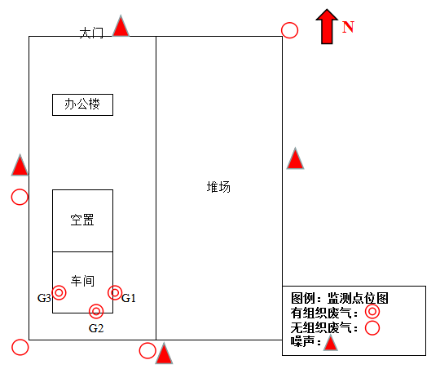
（2019年4月10日）
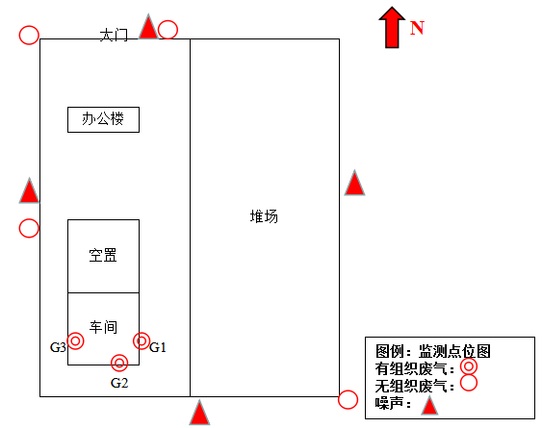
（2019年4月11日）

表七 验收监测结果
7.1 验收监测期间生产工况记录
根据桐城市飞源环保科技有限公司年产生物质燃料18000吨投资项目运行工况，安徽工和环境监测有限责任公司于2019年4月10日~4月11日对本项目的周边气象条件、有组织废气、厂界无组织废气、厂界噪声进行了现场监测。
安徽工和环境监测有限责任公司监测人员同步进行生产工况监察，根据企业出示的竣工环境保护验收监测期间的生产工况表，企业竣工环境保护验收期间的生产工况稳定，环保设施正常运行，生产负荷满足验收监测期间工况的要求。其中生产工况负荷如表7.1所示。
表7.1 产品生产量统计表
日期 | 产品名称 | 设计生产量（t/d） | 实际产量（t/d） | 生产负荷%
2019-4-10 | 稻壳颗粒 | 12.5 | 10 | 80
2019-4-10 | 秸秆颗粒 | 12.5 | 11 | 88
2019-4-10 | 木屑颗粒 | 25 | 20 | 80
2019-4-11 | 稻壳颗粒 | 12.5 | 11 | 88
2019-4-11 | 秸秆颗粒 | 12.5 | 10.5 | 84
2019-4-11 | 木屑颗粒 | 25 | 21 | 84
7.2 监测期间气象统计表
表7.2 监测期间气象资料统计表
日期 | 监测时间 | 风速（m/s） | 气压（kpa） | 温度（℃） | 风向 | 天气
2019-4-10 | 8:30-9:30 | 2.4 | 100.4 | 11.0 | 东北 | 阴
2019-4-10 | 10:30-11:30 | 2.1 | 100.6 | 12.4 | 东北 | 阴
2019-4-10 | 14:00-15:00 | 1.9 | 100.5 | 14.2 | 东北 | 阴
2019-4-10 | 16:00-17:00 | 2.3 | 100.4 | 13.7 | 东北 | 阴
2019-4-11 | 9:00-10:00 | 1.2 | 100.2 | 13.4 | 东南 | 多云
2019-4-11 | 11:00-12:00 | 1.6 | 100.4 | 15.3 | 东南 | 多云
2019-4-11 | 14:00-15:00 | 1.0 | 100.3 | 17.5 | 东南 | 多云
2019-4-11 | 16:00-17:00 | 1.7 | 100.3 | 16.4 | 东南 | 多云

7.3废气监测结果
7.3.1有组织废气监测结果
表7.3.1 有组织废气监测结果
监测点位 | 监测  日期 | 监测频次  监测项目 | 1 | 2 | 3 | 标准限值 | 达标情况
切片工序排气筒进口 | 4.10 | 标干流量m³/h | 24079 | 24137 | 24215 | / | /
切片工序排气筒进口 | 4.10 | 颗粒物浓度mg/m³ | 348 | 329 | 350 | / | /
切片工序排气筒进口 | 4.10 | 颗粒物排放速率kg/h | 8.34 | 7.94 | 8.48 | / | /
切片工序排气筒进口 | 4.11 | 标干流量m³/h | 24162 | 24294 | 24093 | / | /
切片工序排气筒进口 | 4.11 | 颗粒物浓度mg/m³ | 307 | 351 | 372 | / | /
切片工序排气筒进口 | 4.11 | 颗粒物排放速率kg/h | 7.42 | 8.53 | 8.96 | / | /
切片工序排气筒出口 | 4.10 | 标干流量m³/h | 23942 | 24035 | 23861 | / | /
切片工序排气筒出口 | 4.10 | 颗粒物浓度mg/m³ | <20 | <20 | <20 | 120 | 达标
切片工序排气筒出口 | 4.10 | 颗粒物排放速率kg/h | 0.239 | 0.240 | 0.239 | 3.5 | 达标
切片工序排气筒出口 | 4.11 | 标干流量m³/h | 24163 | 23952 | 24026 | / | /
切片工序排气筒出口 | 4.11 | 颗粒物浓度mg/m³ | <20 | <20 | <20 | 120 | 达标
切片工序排气筒出口 | 4.11 | 颗粒物排放速率kg/h | 0.241 | 0.239 | 0.240 | 3.5 | 达标
粉碎工序排气筒进口 | 4.10 | 标干流量m³/h | 4963 | 4472 | 4594 | / | /
粉碎工序排气筒进口 | 4.10 | 颗粒物浓度mg/m³ | 367 | 402 | 385 | / | /
粉碎工序排气筒进口 | 4.10 | 颗粒物排放速率kg/h | 1.82 | 1.80 | 1.77 | / | /
粉碎工序排气筒进口 | 4.11 | 标干流量m³/h | 4627 | 4463 | 4716 | / | /
粉碎工序排气筒进口 | 4.11 | 颗粒物浓度mg/m³ | 328 | 413 | 420 | / | /
粉碎工序排气筒进口 | 4.11 | 颗粒物排放速率kg/h | 1.52 | 1.84 | 1.98 | / | /
粉碎工序排气筒出口 | 4.10 | 标干流量m³/h | 4216 | 4147 | 4360 | / | /
粉碎工序排气筒出口 | 4.10 | 颗粒物浓度mg/m³ | <20 | <20 | <20 | 120 | 达标
粉碎工序排气筒出口 | 4.10 | 颗粒物排放速率kg/h | 0.042 | 0.041 | 0.044 | 3.5 | 达标
粉碎工序排气筒出口 | 4.11 | 标干流量m³/h | 4026 | 4246 | 4175 | / | /
粉碎工序排气筒出口 | 4.11 | 颗粒物浓度mg/m³ | <20 | <20 | <20 | 120 | 达标
粉碎工序排气筒出口 | 4.11 | 颗粒物排放速率kg/h | 0.040 | 0.042 | 0.042 | 3.5 | 达标
压制成型工序排气筒进口 | 4.10 | 标干流量m³/h | 8516 | 7417 | 8635 | / | /
压制成型工序排气筒进口 | 4.10 | 颗粒物浓度mg/m³ | 53 | 48 | 42 | / | /
压制成型工序排气筒进口 | 4.10 | 颗粒物排放速率kg/h | 0.451 | 0.356 | 0.362 | / | /
压制成型工序排气筒进口 | 4.11 | 标干流量m³/h | 8749 | 8163 | 8564 | / | /
压制成型工序排气筒进口 | 4.11 | 颗粒物浓度mg/m³ | 48 | 43 | 52 | / | /
压制成型工序排气筒进口 | 4.11 | 颗粒物排放速率kg/h | 0.419 | 0.351 | 0.445 | / | /
压制成型工序排气筒出口 | 4.10 | 标干流量m³/h | 8243 | 8168 | 8260 | / | /
压制成型工序排气筒出口 | 4.10 | 颗粒物浓度mg/m³ | <20 | <20 | <20 | 120 | 达标
压制成型工序排气筒出口 | 4.10 | 颗粒物排放速率kg/h | 0.082 | 0.082 | 0.083 | 3.5 | 达标
压制成型工序排气筒出口 | 4.11 | 标干流量m³/h | 8174 | 8362 | 8261 | / | /
压制成型工序排气筒出口 | 4.11 | 颗粒物浓度mg/m³ | <20 | <20 | <20 | 120 | 达标
压制成型工序排气筒出口 | 4.11 | 颗粒物排放速率kg/h | 0.082 | 0.084 | 0.083 | 3.5 | 达标
根据监测结果可知，切片工序、粉碎工序及压制成型工序废气（颗粒物）分别经布袋除尘器+15米排气筒和活性炭吸附+15米排气筒处理后，废气排放均满足《大气污染物综合排放标准》(GB16297-1996)表2中排放限值要求。
7.3.2 无组织废气监测结果
表7.3.2 无组织废气监测结果统计表
监测  项目 | 监测  日期 | 监测  频次 | 上风向G1 | 下风向G2 | 下风向G3 | 下风向G4
颗粒物 | 2019.4.10 | 1 | 0.153 | 0.175 | 0.184 | 0.172
颗粒物 | 2019.4.10 | 2 | 0.157 | 0.179 | 0.173 | 0.166
颗粒物 | 2019.4.10 | 3 | 0.158 | 0.163 | 0.174 | 0.162
颗粒物 | 2019.4.10 | 4 | 0.161 | 0.180 | 0.167 | 0.181
颗粒物 | 2019.4.11 | 1 | 0.157 | 0.170 | 0.183 | 0.174
颗粒物 | 2019.4.11 | 2 | 0.155 | 0.169 | 0.174 | 0.178
颗粒物 | 2019.4.11 | 3 | 0.169 | 0.185 | 0.174 | 0.176
颗粒物 | 2019.4.11 | 4 | 0.164 | 0.178 | 0.172 | 0.166
颗粒物 | 标准限值 | 1.0 | 达标 | 达标 | 达标 | 达标
根据监测结果可知，厂界颗粒物最大值为0.185mg/m³，无组织废气排放浓度均满足满足《大气污染物综合排放标准》(GB16297-1996)表2中厂界排放限值要求。

7.4 厂界噪声监测结果

表7.4 厂界噪声监测结果统计表
监测  日期 | 监测点位 | 监测结果dB（A） |  |  |  | 执行  标准 | 达标情况
监测  日期 | 监测点位 | 时间 | Leq | 时间 | Leq | 执行  标准 | 达标情况
2019.4.10 | N1厂界东 | 昼间  （06:00-  22:00） | 54.2 | 夜间  （22:00-  06:00） | 46.5 | 3类限值  昼间65dB  夜间55dB | 达标
2019.4.10 | N2厂界南 | 昼间  （06:00-  22:00） | 55.3 | 夜间  （22:00-  06:00） | 47.1 | 3类限值  昼间65dB  夜间55dB | 达标
2019.4.10 | N3厂界西 | 昼间  （06:00-  22:00） | 58.7 | 夜间  （22:00-  06:00） | 49.6 | 3类限值  昼间65dB  夜间55dB | 达标
2019.4.10 | N4厂界北 | 昼间  （06:00-  22:00） | 59.3 | 夜间  （22:00-  06:00） | 48.2 | 3类限值  昼间65dB  夜间55dB | 达标
2019.4.11 | N1厂界东 | 昼间  （06:00-  22:00） | 55.4 | 夜间  （22:00-  06:00） | 45.2 | 3类限值  昼间65dB  夜间55dB | 达标
2019.4.11 | N2厂界南 | 昼间  （06:00-  22:00） | 56.1 | 夜间  （22:00-  06:00） | 46.9 | 3类限值  昼间65dB  夜间55dB | 达标
2019.4.11 | N3厂界西 | 昼间  （06:00-  22:00） | 59.1 | 夜间  （22:00-  06:00） | 48.7 | 3类限值  昼间65dB  夜间55dB | 达标
2019.4.11 | N4厂界北 | 昼间  （06:00-  22:00） | 59.4 | 夜间  （22:00-  06:00） | 49.3 | 3类限值  昼间65dB  夜间55dB | 达标
根据监测结果可知，2019年4月10日-2019年4月11日2天，厂界四周的昼夜噪声（昼间54.2-59.4dB（A）、夜间45.2-49.6dB（A））均满足GB12348-2008《工业企业厂界环境噪声排放标准》中3类限值。
7.5 固体废物调查及统计结果
按照验收监测期间调查数据推算，对桐城市飞源环保科技有限公司固废产生量统计如表7.5。
表7.5 固废产生量统计
编号 | 名称 | 性状 | 类别 | 实际产生量  （t/a） | 处理处置方式
1 | 原料中杂质 | 固体 | 一般固废 | 0.4 | 环卫部门统一处理
2 | 生活垃圾 | 固体 | 一般固废 | 3 | 环卫部门统一处理
3 | 车间沉降灰尘 | 固体 | 一般固废 | 2 | 收集后回用生产
4 | 不合格品 | 固体 | 一般固废 | 4 | 收集后回用生产
5 | 除灰尘 | 固体 | 一般固废 | 25 | 收集后回用生产
根据现场调查情况，厂区内部也各地设置有垃圾桶用来集中收集生活垃圾。

表八 验收监测结论
8.1 环保设施调试运行效果
本次竣工环境保护验收为桐城市飞源环保科技有限公司年产生物质燃料18000吨投资项目，验收监测时间为2019年4月10-11日，验收监测期间建设项目实际运行工况能满足验收监测期间运行工况的要求，符合竣工环境保护验收监测技术规范要求。
8.1.1 施工期：
经过对施工期的调查回顾，本项目在施工期间各项环保措施基本落实到位，施工期间未发生废气、废水、噪声、固废等污染物污染情况，项目在施工期与试运行期未受到周边居民的投诉。
8.1.2 运营期：
（1）根据监测结果可知，切片工序、粉碎工序及压制成型工序废气（颗粒物）分别经布袋除尘器+15米排气筒和活性炭吸附+15米排气筒处理后，废气排放均满足《大气污染物综合排放标准》(GB16297-1996)表2中排放限值要求。
厂界颗粒物最大值为0.185mg/m³，无组织废气排放浓度均满足满足《大气污染物综合排放标准》(GB16297-1996)表2中厂界排放限值要求。
（2）根据监测结果可知，2019年4月10日-2019年4月11日2天，厂界四周的昼夜噪声（昼间54.2-59.4dB（A）、夜间45.2-49.6dB（A））均满足GB12348-2008《工业企业厂界环境噪声排放标准》中3类限值。
（3）本项目排水主要为员工生活污水，无生产废水产生及食堂废水产生，生活污水经化粪池收集后经三道池处理后用于肥田，废水不外排。
（4）项目各类固体废物处理处置合理，满足环评及批复中要求。
项目环境影响报告表及批复文件要求的污染控制措施基本得到了落实，采
取的污染防治措施效果良好，各类污染物达标排放，符合竣工环境保护验收的要求。
8.2 验收建议
（1）完善项目废水处理设施，确保废水达标排放。
（2）加强项目废气处理设施的维护与管理，确保废气处理设备正常运行，保证项目工艺废气的达标排放。

附图及附件
本报告附以下附图、附件：
附图：
附图1：项目地理位置图
附图2：厂区平面图
附件：
附件1：验收监测委托书
附件2：备案通知
附件3：标准确认函
附件4：环评批复
附件5：验收监测生产工况证明
附件6：确认书
附件7：现场采样照片
附件8：检测报告

